Приложение № 1
к извещению
Лот № 1

Рыбоводный участок б/н
Брыньское (Брынское) водохранилище на р. Брынь в районе с. Брынь, Думиничского района, Калужской области, площадью 790 га.

Вид водопользования – обособленное

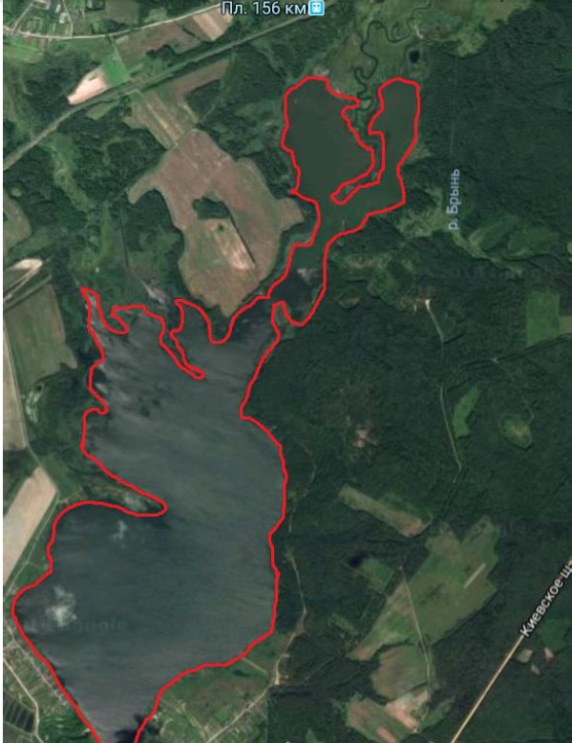

*использована система координат WGS84

Приложение № 2
к извещению

Лот № 2

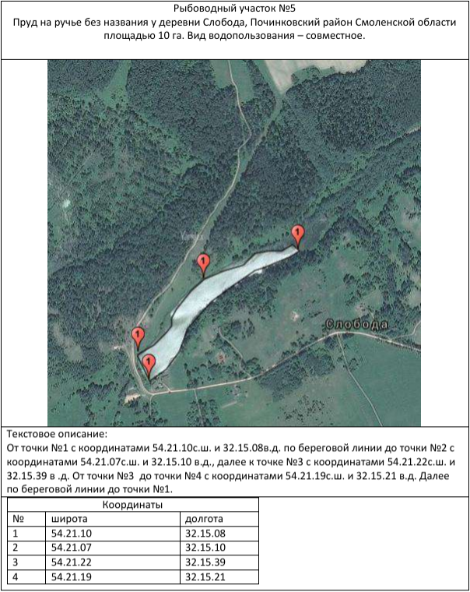

*использована система координат WGS84

Приложение № 3
к извещению

Лот № 3

Рыбоводный участок № 403

Пруд Жилевский на притоке р. Ливенка близ н.п. Жилево Ливенский район Орловская область, площадью 4,0 га.

Вид водопользования – совместное

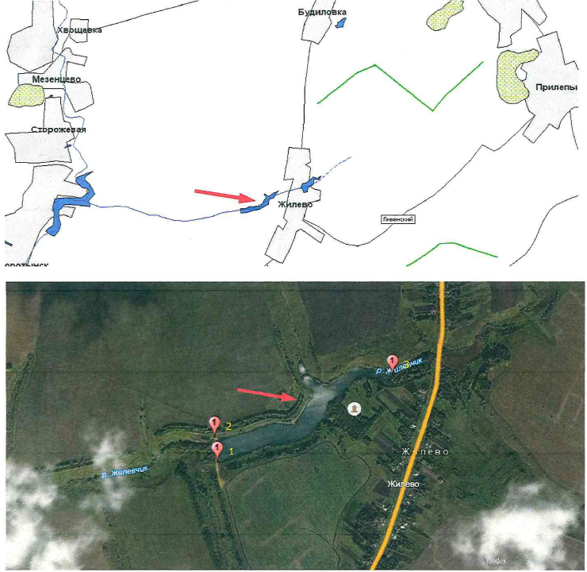
№ | Широта (N) | Долгота (E)
1 | 52°30'48.99"СШ | 37°41'21.80"ВД
2 | 52°30'46.17"СШ | 37°41'22.66"ВД
3 | 52°30'58.42"СШ | 37°41'58.81"ВД

*использована система координат WGS84

